胜利油田海洋采油厂
输油管网检漏系统的研究与应用
王津 常青
胜利油田海洋采油厂 东营五色石泄漏监控技术研究所0546-7655069

摘要：
关键词：输油管道 检漏系统 检漏 管网
Research and application of oil pipeline network leakage detection system
Wang Yongsheng ; Chang Qing
DongYing Five-color Stone Leakage Detection & Control Technology Research Institute
Abstract: The article introduced the research and application of oil pipeline network leakage detection system in Shengli oilfiled, give the equation of the location in every pipeline.
Keywords: oil pipeline; leakage detection system; ShengLi Oilfield

由于近年来人为破坏原油管线造成泄漏事故增多，检漏系统的推广应用也越来越多。目前，输油管道大多数都是点到点的直管段，管线中的油品性质及含水基本稳定，对泄漏点的定位计算并不复杂。而对于多分支的输油管网，情况则刚好相反，管网内各段的油品及含水都不一样，这就给泄漏定位带来了很大难度。
胜利油田海洋采油厂输油管网包括中心二号平台——中心一号平台——海三站，海五站，海二站——海四联，海四联——孤六联——孤岛首站三大部分，其结构流程如图1所示。
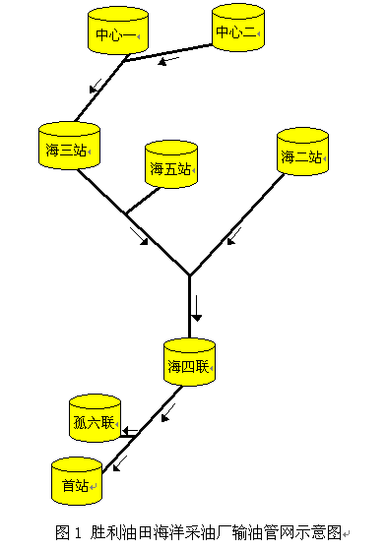
一、系统概述
针对复杂的管网结构，海洋采油厂分别于2004年、2005年、2006年建设了三套检漏系统，实现了对整个输油管网的在线监测。这三套检漏系统分别是：海二、海三、海五——海四联检漏系统、海四联——孤岛首站检漏系统、中心一号——中心二号——海三站检漏系统。
针对所监测的管网和现场情况，三套检漏系统中采用了不同的通讯方式以及定位方法。
二、通讯方式
1．数传电台通讯
数传电台能够实现点对点的通讯，通过一对电台就建立了一条专线， 这种通讯方式稳定可靠、实时性强，传输速率达19200bps，误码低于10E-6。
海二、海三、海五——海四联检漏系统和中心二号——中心一号——海三站检漏系统都采用了这种通讯方式，原因是：①现场比较偏远，没有可靠网络；②系统对数据传输实时性及可靠性的要求。采集系统硬件结构如图2所示。
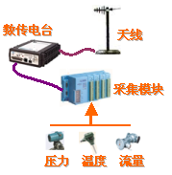
图2 海二、海三、海五——海四联采集系统硬件结构
2．CDMA无线通讯
这种方式主要通过联通的CDMA网络连接到油田局域网，相当于局域网中的一个终端，能够实现多主机通讯。它的优点是运行稳定，成本低，安装简单。它的缺点是网络延迟较大，实时性不强。
在海洋采油厂管网监测中主要应用在海四联——孤岛首站检漏系统中，其硬件结构如图3所示。
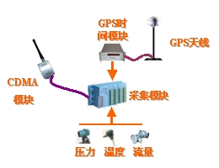
图3 海四联——孤岛首站采集系统硬件结构
为了解决网络延迟的造成影响，每个采集系统中加入了一个GPS时间模块用于采集模块的校时，上位监控计算机通过接收数据中的时间信息进行比对，实现了数据传输的同步。
三、定位方法
1．直管段定位分析
输油管道检漏系统对泄漏点的定位基本上都是通过压力波法。根据泄漏产生的负压波传播到上下游的时间差和管内压力波的传播速度就可以计算出泄漏点的位置。定位的原理如图4所示。

上游泵站

上游泵站

X
L

图4 直管段定位示意图

L为管道长度，X为泄漏点，t1，t2为负压波传播到上下游的时间。
常规的负压波法定位公式为：
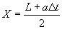

其中Δt为上、下游传感器接收压力波的时间差即（t1－t2），a为管输介质中压力波的传播速度。
在海四联——孤岛首站检漏系统中应用的就是这种定位方法，这段管线中孤六联为一个分输点且管线很短，原油直接通过孤六联的流量计计量后并入其内部管线，没有输油泵，故其对整个管网压力波动影响不大，而且整个管网中的油品性质及含水变化一致，可将整个管网看成一段管线进行定位，孤六联内只采集流量以进行整个管网的流量对比。
2、分段定位分析
海二、海三、海五——海四联和中心一号——中心二号——海三站两个输油管网比较复杂，每个站出口或进口的油品性质，含水都不相同，进入汇管混合后的油品性质和含水又会发生变化，而且管网中任何一个站压力的变化都会引起整个管网系统内的压力变化，所以不能直接采用上述的定位方法，需要将整个管网分成多段来进行分析。
下面以海二、海三、海五——海四联为例说明如何进行分段定位，管网结构如图5所示：
海五站
海三站
海二站
海四联
A
B
L₃
L₅
L₀
L₂
L₄

图5
图5中有两个交汇点A和B，首先把这个管网分成了五段，其中海三站到点A的距离用L₃表示，海五站到点A的距离用L₅表示，A点到B点的距离用L₀表示，海二站到点B的距离用L₂表示，海四联到点B的距离用L₄表示。压力波速度的表示方式与各段的距离表示方式相同，依次为a₃，a₅，a₀，a₂，a₄。
在进行定位计算时，我们采用了对海三站至海四联、海五站到海四联和海二站至海四联分别进行定位计算，然后再进行综合判断，最后得出结果。

（1）．计算泄漏点距海二站、海三站和海五站的距离（ 以海三站至海四联计算为例）：
①判断泄漏发生的区域
假设在点A处发生泄漏时，负压波传到海三站和海四联的时间差为：
Δt_{3-A}$＝\frac{L_{3}}{a_{3}}－\frac{L_{0}}{a_{0}}－\frac{L_{4}}{a_{4}}$
假设在点B处发生泄漏时，负压波传到海三站和海四联的时间差为：
Δt_{3-B}$＝\frac{L_{3}}{a_{3}}＋\frac{L_{0}}{a_{0}}－\frac{L_{4}}{a_{4}}$
通过实时的数据，系统实际测出的海三站和海四联的时间差为Δt₃
可以通过下列条件加以区分：
0＜Δt₃ ＜Δt_{3-A} 泄漏点在L₃段
Δt_{3-A} ≤Δt₃ ≤Δt_{3-B} 泄漏点在L₀段
Δt_{3-B} ≤Δt₃ 泄漏点在L₄段

②计算距离海三站的距离X₃
当0<Δt₃ <Δt_{3-A}时，计算公式为：
$$X_{3}＝\frac{（\frac{L_{3}}{a_{3}}＋\frac{L_{0}}{a_{0}}＋\frac{L_{4}}{a_{4}}＋ ）×a_{3}}{2}$$
Δt₃
当Δt_{3-A} ≤Δt₃ ≤Δt_{3-B}时，计算公式为：
$$X_{3}＝\frac{（ －\frac{L_{3}}{a_{3}}＋\frac{L_{0}}{a_{0}}＋\frac{L_{4}}{a_{4}}）×a_{0}}{2}+L_{3}$$
Δt₃
当Δt_{3-B} ≤Δt₃时，计算公式为：
$$X_{3}＝\frac{（ －\frac{L_{3}}{a_{3}}－\frac{L_{0}}{a_{0}}＋\frac{L_{4}}{a_{4}}）×a_{4}}{2}+L_{3}＋L_{0}$$
Δt₃
这样就计算出了泄漏点距海三站的距离，海二站和海五站的计算公式与海三站的基本原理一样。

（2）．综合判断，得出结果
假设已经计算出泄漏点距海二站的距离为X₂，距海二站的距离为X₃，距海五站的距离为X₅，则可根据下表分析出实际泄漏点所在位置：

距海二 | 距海三 | 距海五 | 实际位置
X₂ | B点 | B点 | 海二站和B点之间，与海二距离为X₂
B点 | X₃ | A点 | 海三站和A点之间，与海三距离为X₃
B点 | X₃ | X₅ | 在A点与B点之间，与海三距离为X₃，与海五距离为X₅
B点 | A点 | X₅ | 在A点与海五之间，与海五距离为X₅
X₂ | X₃ | X₅ | 在B点与海四联之间，与海二距离为X₂，与海三距离为X₃，与海五距离为X₅

四、结束语
在输油管道检漏定位中，分段计算压力波速度，小波与相关算法相结合，在实际应用中效果很好。现场放油试验证明，检漏灵敏度达到瞬时输量的1%，定位误差在500m以内，填补了国内多分支输油管道泄漏定位计算的空白。

参考文献
1、王海生,王桂增, 输油管线实时泄漏检测系统，油气储运，2001年12月

2、Designing a cost-effective and reliable pipeline leak-detection system Dr JunZhang Pipes & Pipelines International January-February 1997
3、W Al-Rafai and R J Barnes Underlying the performance of real-time software-based pipeline leak-detection systems Pipes & Pipelines International Nov-Dec. 1999

